

目录

一、融合通信事业部 1

1. 总结 1

2. 域名列表 1

3. 用户行为分析 2

3.1 用户请求数 2

3.2 流量统计 3

3.3 带宽统计 4

二、MM商城事业部 5

1. 总结 5

2. 域名列表 5

3. 用户行为分析 6

3.1用户请求数 6

3.2 流量统计 7

3.3带宽统计 9

三、 云事业部 11

1. 总结 11

2. 域名列表 11

3. 用户行为分析 12

3.1 用户请求数 12

3.2 流量统计 13

3.3 带宽统计 14

四、市场部 15

1. 总结 15

2. 域名列表 15

3. 流量统计 15

五、其他部门 16

1. 总结 16

2. 域名列表 16

3. 用户行为分析 16

3.1 用户请求数 16

3.2 流量统计 17

3.3 带宽统计 17

# 一、融合通信事业部

## 1. 总结（本周2017/8/13-2017/8/19）

|  |  |
| --- | --- |
|  | 飞信 |
| 用户请求数 | 飞信本周用户请求数3785万，上周4453万，下降15% |
| 使用流量数 | 飞信本周共使用流量7784GB，上周4760GB，上升63% |
| 最高带宽峰值 | 飞信本周最高带宽峰值542MB，上周249MB，上升120% |

## 域名列表

|  |  |  |  |
| --- | --- | --- | --- |
| **飞信域名** | **域名类型** | **飞信域名** | **域名类型** |
| i-imgh.fetionpic.com | 页面 | circle.rcscdn.fetionpic.com | 页面 |
| i-imgp.fetionpic.com | pa.rcscdn.fetionpic.com |
| i-js.fetionpic.com | redbag.rcscdn.fetionpic.com |
| i-res.fetionpic.com | portrait.rcscdn.fetionpic.com |
| imgh.fetionpic.com | h5static.cdn.fetiononline.com |
| imgl.fetionpic.com | static.feixin.10086.cn |
| imgs.fetionpic.com | download.fetion-portal.com | 下载 |
| minisite.fetionpic.com | download2.fetion-portal.com |
| show.fetionpic.com | downloadM.fetion-portal.com |
| showshare.fetionpic.com | liveupdate.fetion-portal.com |
| space.fetionpic.com | dlrcs.fetion-portal.com |
| manor.fetionpic.com | dl.feixin.10086.cn |
| emshop.rcscdn.fetionpic.com | LiveupdateRCS.fetion-portal.com |
|  | download.fetiononline.com |

## 用户行为分析

### 3.1 用户请求数

融合通信事业部:飞信所有域名用户请求数(5分钟一个点，用于判断用户请求突发)

本周：2017.8.13--2017.8.19

### 3.2 流量统计

融合通信事业部：飞信所有域名流量总量：流量总量(评估活动效果) = 页面加速域名+下载加速域名

本周：2017.8.13--2017.8.19

### 3.3 带宽统计

**融合通信事业部：飞信所有域名加速**

峰值带宽(5分钟一个点，用于判断带宽突发)

计费带宽：本周每秒平均计费带宽(用于计费)

本周峰值带宽 上周对比峰值带宽

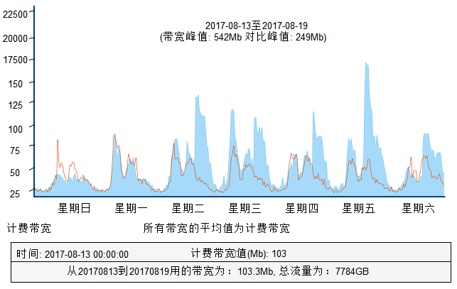

# 二、MM商城事业部

## 1. 总结（本周2017/8/13-2017/8/19）

|  |  |  |  |  |
| --- | --- | --- | --- | --- |
|  | MM移动商城(综合) | MM移动商城(页面) | MM移动商城(下载) | 和生活 |
| 用户请求数 | 本周用户请求数21.43亿，上周15.98亿，上升34% | | | 本周用户请求数559万，上周815万，下降31% |
| 使用流量值 | 本周使用流量1067508GB，上周使用流量1033835GB，基本持平 | 本周使用流量20839GB，上周17718GB，基本持平 | 本周使用流量1052299GB，上周使用流量1021496GB，基本持平 | 本周使用流量63GB，上周87GB，下降27% |
| 带宽峰值 | 本周峰值带宽25.32Gb，上周23.87Gb，基本持平 | 本周峰值带宽723.74Mb，上周813.21Mb，基本持平 | 本周峰值带宽 24.92Gb，上周23.55Gb，基本持平 | 本周峰值带宽2.7Mb，上周5.3Mb，下降50% |

## 2. 域名列表

|  |  |  |  |
| --- | --- | --- | --- |
| **MM应用商城域名** | **域名类型** | **MM应用商城域名** | **域名类型** |
| devatt.mmarket.com | 上传 | u5.mm-img.mmarket.com | 页面 |
| devfile.mmarket.com | vbimg.mmarket.com |
| up.mmarket.com | devfile.mmarket.com |
| up.ap.mm-img.mmarket.com | odpnj.mmarket.com |
| apk.mmarket.com | 下载 | odp.mmarket.com |
| apk1.mmarket.com | i1.mm-img.mmarket.com |
| a1.mmarket.com | up.mmarket.com |
| zjw.mmarket.com | res1.mmarket.com |
| apkopen.mmarket.com | rs.base.mmarket.com |
| app.mmarket.com | a.10086.cn |
|  | apps.cmdc.cc |
| **和生活域名** | **域名类型** |  | |
| ac.wxcs.cn | 页面 |
| *.wxcs.cn |
| *.wap.wxcs.cn |
| img.wxcs.cn |
| apps.wxcs.cn |

## 用户行为分析

### 3.1用户请求数

MM商城事业部：本周用户请求数(5分钟一个点，用于判断用户请求突发)

本周：2017.8.13--2017.8.19

和生活：本周用户请求数(5分钟一个点，用于判断用户请求突发)

本周：2017.8.13--2017.8.19

### 3.2 流量统计

MM商城事业部：本周每天流量情况(作为计费基数)

本周：2017.8.13--2017.8.19

和生活：本周每天流量情况(作为计费基数)

本周：2017.8.13--2017.8.19

### 3.3带宽统计

**MM商城事业部所有域名加速：**

峰值带宽(5分钟一个点，用于判断带宽突发)

计费带宽：本周每秒平均计费带宽(用于计费)

本周峰值带宽 上周对比峰值带宽

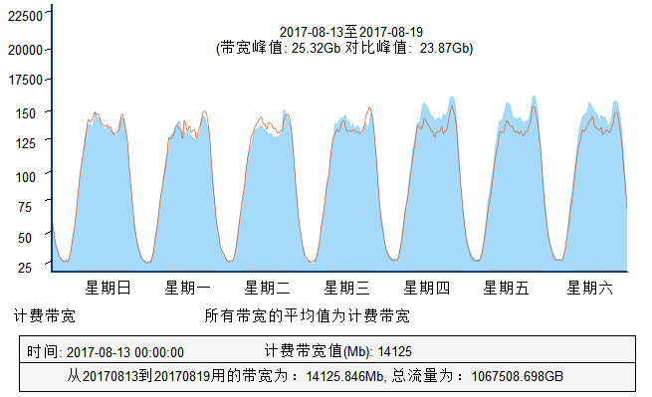

**应用商城事业部:MM商城页面加速**

峰值带宽(5分钟一个点，用于判断带宽突发)

计费带宽：本周每秒平均计费带宽(用于计费)

本周峰值带宽 上周对比峰值带宽

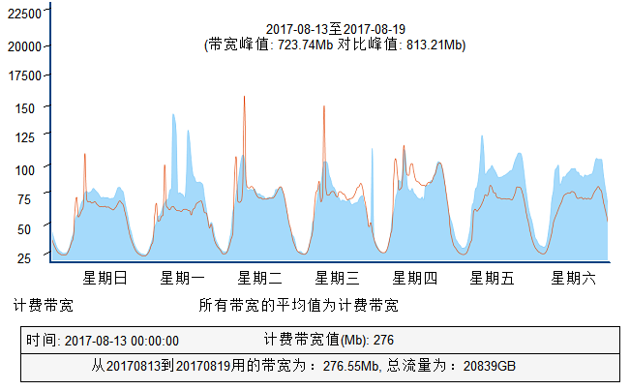

**MM事业部：MM商城下载加速**

峰值带宽(5分钟一个点，用于判断带宽突发)

计费带宽：MM应用商城本周每秒平均计费带宽(用于计费)

本周峰值带宽 上周对比峰值带宽

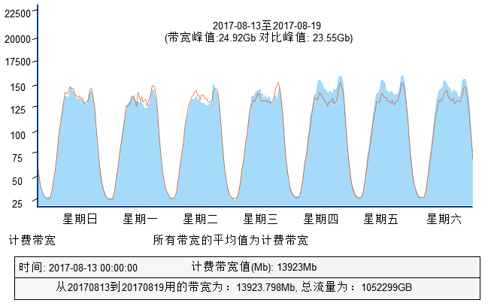

**MM事业部：和生活下载加速**

峰值带宽(5分钟一个点，用于判断带宽突发)

计费带宽：本周每秒平均计费带宽(用于计费)

本周峰值带宽 上周对比峰值带宽

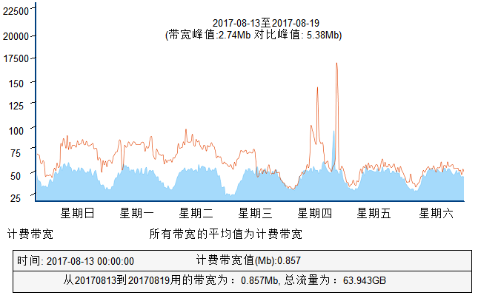

# 云事业部

## 1. 总结（本周2017/8/13-2017/8/19）

|  |  |  |
| --- | --- | --- |
|  | 139邮箱 | 和彩云 |
| 用户请求数 | 本周用户请求数3.3亿，上周3.4亿，基本持平 | 本周用户请求数217.47万，上周202.18万，基本持平 |
| 使用流量 | 本周使用流量16328GB，上周16288GB，基本持平 | 本周使用流量1817GB，上周1264GB，上升43% |
| 峰值带宽 | 本周峰值带宽778Mb，上周778Mb，持平 | 本周峰值带宽88Mb，上周80Mb，上升10% |

## 2. 域名列表

|  |  |  |  |
| --- | --- | --- | --- |
| **139邮箱域名** | **域名类型** | **和彩云** | **域名类型** |
| fun.mail.10086.cn | 页面 | caiyun.dnion.com | 页面 |
| image0.139cm.com | caiyun.feixin.10086.cn |
| res.zone139.com | huodong.caiyun.feixin.10086.cn |
| images.139cm.com | mrp.weibo.10086.cn |
|  | cyfx.dnion.com |

## 3. 用户行为分析

### 3.1 用户请求数

139邮箱：本周用户请求数(5分钟一个点，用于判断用户请求突发)

本周：2017.8.13--2017.8.19

和彩云：本周用户请求数(5分钟一个点，用于判断用户请求突发)

本周：2017.8.13--2017.8.19

### 3.2 流量统计

云事业部：139邮箱本周流量

本周：2017.8.13--2017.8.19

云事业部：和彩云本周流量

本周：2017.8.13--2017.8.19

### 3.3 带宽统计

**云事业部：139邮箱加速域名**

峰值带宽(5分钟一个点，用于判断带宽突发)

计费带宽：本周每秒平均计费带宽(用于计费)

本周峰值带宽 上周对比峰值带宽

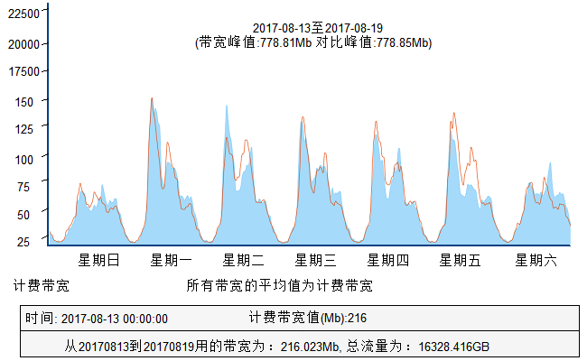

**云事业部：和彩云加速域名**

峰值带宽(5分钟一个点，用于判断带宽突发)

计费带宽：本周每秒平均计费带宽(用于计费)

本周峰值带宽 上周对比峰值带宽

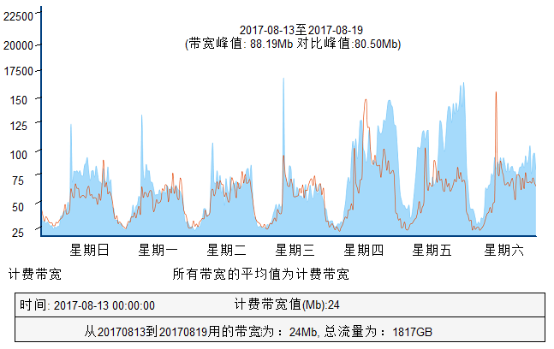

# 四、市场部

## 1. 总结

和粉店：本周使用流量7GB，上周5GB，由于从2017年8月1日起，和粉店活动结束，无大文件加载，因此流量数少。

## 2. 域名列表

|  |  |
| --- | --- |
| **和粉店域名** | **域名类型** |
| hfres.mmarket.com | 页面 |
| hf.mm.10086.cn |

## 3. 流量统计

# 五、其他部门

## 1. 总结（本周2017/8/13-2017/8/19）

|  |  |
| --- | --- |
| 彩讯 | 本周用户请求数63.80万，上周64.45万，两周基本持平 |
| 本周使用流量1325GB，上周1642GB，两周基本持平 |
| 本周峰值带宽114.63Mb，上周152.09Mb，两周基本持平 |

## 2. 域名列表

cdnpcapk.mmarket.com

## 用户行为分析

### 3.1 用户请求数

其他部门：彩讯本周用户请求数(5分钟一个点，用于判断用户请求突发)

本周：2017.8.13--2017.8.19

### 3.2 流量统计

其他部门：彩讯本周流量与上周对比

本周：2017.8.13--2017.8.19

### 3.3 带宽统计

云事业部：彩讯加速域名

计费带宽：本周每秒平均计费带宽(用于计费)

本周峰值带宽 上周对比峰值带宽

